Forderungen zum Testat: eine Präsentation von 80 bis 1000 Wörtern vorzubereiten, in der Sie zeigen, dass Sie klüger als das DeepL-Programm sind.

<file:///C:/Users/2383/Downloads/folge7-napoleon-und-die-deutschen-100.pdf>

Welche literarischen Epochen des 18. und 19.Jh. wandten sich der nationalen Thematik zu? Stelle die für diese Frage wichtigen Dichter und Werke zusammen.

s Ungeheuer, vs. s Scheusal,

z. T. synonyme Ausdrücke, z. T. nicht, weil *Scheusal* auch *ein roher, verabscheuenswert handelnder Mensch oder eine widerliche Person, Verbrecher* ist; bei *Ungeheuer*  denkt man auf etwas angst Einflößendes, z. B. das *Ungeheuer von Loch Ness*, aber wenigwer auf das moralisch Fragwürdige.

*Einmal versuchten wir, darüber zu sprechen, und sie starrte mich an wie ein****Ungeheuer***. [Bachmann, Ingeborg: Das dreißigste Jahr]

Es geht um die bedrohliche Größe a Fremdheit: *ein Ungeheuer von einem Satz*

## die Truppe

außer den Soldaten kann es auch eine Theatertruppe geben: Bereits im Jahr 1780 hatte sich Mozart mit dem fünf Jahre älteren, sehr eleganten Theaterdirektor und Schauspieler Emanuel Schikaneder (1751–1812) angefreundet, als dieser mit seiner ***Theatertruppe*** in Salzburg weilte.

## In die Schranken weisen

übertragen gesetzte Grenze

er respektierte die Schranken, die sie setzte

der Phantasie sind keine Schranken gesetzt

sie wies ihn in seine Schranken (zurück)

odvozeniny od *weisen*

## Beweisen vs. nachweisen

Personalausweis

## Die Niederlage bei Jena und Auerstedt

Zwang Preußen weitgreifende Reformen durchzuführen: Bauernbefreiung, Wehrpflicht, Universität Berlin. Nach dem Wiener Kongress 1814 wurde Preußen wieder eine Großmacht in Europa. Für Preußen gilt als Epochenzäsur nicht die Französische Revolutio, sondern erst die Schlacht von Jena und Auerstedt. Preußenkritische Romane schreiben über die Okkupation Berlins nac h der Fluch des Hofes nach Ostpreußen (*Ruhe ist die erste Bürgerpflicht*), Preußen verherrlichende Romane erst den Sieg bei Leipzig..

## Sich verkleiden, sich umkleiden

Ein Schuster, namens Voigt, hatte, **als Hauptmann verkleidet[1]**, das Köpenicker Rathaus besetzt.

*Sich umkleiden* ist gehoben (vysoký styl): *die Kleider wechseln, sich umziehen*

Gabriel wusch sich von Kopf bis zu Füßen **und kleidete sich um**. Dann ging er in Stephans Zimmer. Der Junge war bereits zu Bett gegangen und schlief so kindlich fest, daß ihn nicht einmal der bissige Strahl der Taschenlampe erwecken konnte.

## voraussehen

unfähig, die Folgen ihrer Handlungen vorauszusehnen

die Arbeit dauerte länger als vorausgesehen

## endgültig

Gegen Mittag laufen die sächsischen und badischen Rheinbund-Truppen zu den Verbündeten über. Durch die vorzeitige Sprengung der Elsterbrücke wird Zehntausenden napoleonischer Soldaten der Rückzug abgeschnitten. Bei der Überquerung der vom heftigen Regen angeschwollenen Elster findet Fürst Josef Poniatowski, der Oberbefehlshaber der polnischen Truppen, den Tod. Nach der Völkerschlacht bei Leipzig zieht sich Napoleon auf französischen Boden zurück. 1814 wird er abgesetzt. Die Niederlage der von Napoleon geführten Franzosen gegen die alliierten Truppen unter dem britischen General Wellington und dem preußischen Feldmarschall Blücher bei Waterloo beendete Napoleons Herrschaft der Hundert Tage und führte mit dessen **endgültiger Abdankung** am 22. Juni 1815 zum Ende des Französischen Kaiserreichs.

## über die Epochen hinweg

Wir werden erst über die Krise hinweg sein, wenn in der ganzen Bevölkerung wieder die Lust grö0er wird, zu investieren.

Im Video wurde gezeigt, wie 1953 russische Panzer am 17. 6. Unter den Linden den Aufstand in Blut ertränkt haben.

**Bertolt Brecht** schrieb dann ein Gedicht, das er postum veröffentlicht wurde:

Nach dem Aufstand des 17. Juni // Ließ der Sekretär des Schriftstellerverbands // In der Stalinallee Flugblätter verteilen // Auf denen zu lesen war, **daß das Volk // Das Vertrauen der Regierung verscherzt habe** // Und es nur durch verdoppelte Arbeit // Zurückerobern könne. Wäre es da // Nicht doch einfacher, die Regierung // Löste das Volk auf und // Wählte ein anderes?

die Regierung sollte das Volk auflösen und ein anderes Volk wählen

## als die Belastung noch nicht so groß war

Zuerst hofften die Berliner, der Zusammenbruch des altpreußischen Staates habe auch seine positiven Seiten: Die Errungenschaften der französischen Revolution kommen mit Napoleon nach Berlin – z.B. die erste bürgerliche Selbstverwaltung, das „Comité administratif“. Auch eine Bürgergarde, „Garde bourgoise de Berlin“ mit 2000 Uniformierten wird aufgestellt.

## Beutestück

Die Quadriga auf dem Brandenburger Tor wird auf Befehl Napoleons in 12 Kisten verpackt - nach Paris gebracht.

## Nutznießer

Wer waren die Nutznießer der neuen Situation nach dem Zisammenbruch Altpreußens?

r Hohn, verhöhnen

Napoleon hat die Königin in der Uniform verhöhnt.

## Der Tilsiter Frieden

Durch den Tilsiiter Feußen verliert Preu0en mehr als die Hälfte seines Territoriums und fast die Hälfte seiner Einwohner. Ein großer Teil der Verluste erklärt sich allerdings aus der teilweisen Wiederherstellung Polens. Aus den Gebieten entsteht das **Herzogtum Warschau**. Danzig wird „freie Stadt“ mit französischer Besatzung. Preußen verliert darüber hinaus seine westelbischen Provinzen, die als **Königreich Westfalen** an Napoleons jüngsten Bruder Jérôme gehen.

## beschwichtigen

Die Königin versucht Napoelon zu beschwichtigen, uchlácholit, und damit die Gebietsverluste und die Kontributionen weniger demütigend ausfallen. Gebietsverluste *blau*.

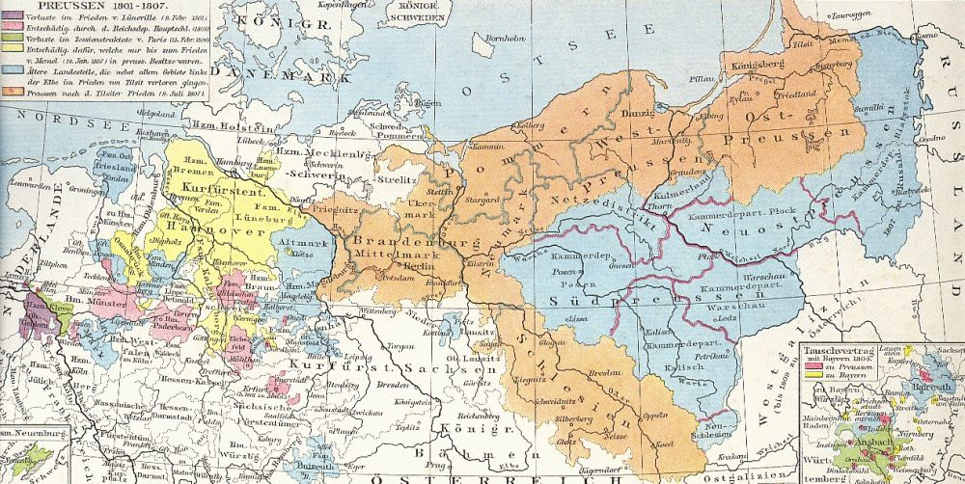

## missbrauchen

Die Königin bat Napoelon, seinen Sein nichz zu missbrauchen

## Infinitiv-Perfekt

Typische Infinitiv-Perfekt-Formen sind *geliebt haben* oder *gewesen sein*.

Luise quält der Gedanke, unglücklichen Geschöpfen **das Leben geschenkt zu haben**.

## Entschädigung

Die Kriegskontribution betrug von 120 Mio. Francs (über 32 Mio. Preußische Reichstaler). Bis zu ihrer Zahlung sollten in die preußischen Festungen an der Oder von insgesamt 10.000 Franzosen besetzt bleiben.

## s Vorbild

Napoleons Vorbild war Karl der Große,

zu Achen

## Abdankung

Den Habburger Franz [den] II. zwang er zur Abdankung.

## Handlungs**fähig**

Freiherr von Stein vorbereitete Reformen, die den Anspruch hatten, Preußen mehr handlungs**fähig** nach außen und nach innen zu machen. Bis dato mussten die Bauern Fronarbeit leisten. Jetzt wurden sie aus der Bindung an den Gutsherrn gelöst. Sie konnten sich niederlassen (Freizügigkeit), wo es ihnen beliebte.

## Zersplitterung

Die Zersplitterung Deutschlands nach dem Westfälischen Frieden (1648) wurde jetzt durch die Beseitungung der Kleingebiete überwunden.

## Todesurteil

Am 24. 11.1808 wird er von Stein vom preußischen König entlassen, da Napoleon von Steins Plänen für einen deutschen Volksaufstand erfahren hat. Stein lebt als Flüchtling in Brünn und Prag, bis ihn Alexander I. von Russland 1812 als politischen Berater beruft. Von Napoleon droht ihm ein **Todesurteil. In Ungnade fallen, sieht sich Stein herausgefordert,** beim Zaren Unterstützung zu sichen.

## Vormärz

Der Wiener Kongress (1814-1815) markierte das Ende der Napoleonischen Kriege. Trotz der Hoffnungen auf ein freieres System wurde die alte Ordnung wiederhergestellt. Die ursprünglichen Mächte und die Aristokratie kehrten auf ihre ursprünglichen Positionen zurück.

Zwischen der Schlacht von Waterloo (1815) und der Revolution von 1848 wurde Österreich von der konservativen Politik des Kanzlers Clemens von Metternich geprägt, dessen Ziel es war, die Stabilität zu erhalten und liberale und nationale Bewegungen zu **unterbinden**. Österreich wurde zum Hauptgaranten der reaktionären Politik in Europa, nicht nur auf dem Wiener Kongress, sondern auch durch die so genannte Heilige Allianz. Im Lande wuchs jedoch die Unzufriedenheit mit dem absolutistischen Regime und der Zensur, während die industrielle Revolution die soziale Struktur, insbesondere in den Städten, langsam veränderte. Allmählich wuchs auch die Unzufriedenheit unter den nicht-österreichischen Nationalitäten wie den Ungarn und Tschechen, was zum Ausbruch der Revolutionen von 1848 beitrug.

## Karlsbader Beschlüsse

Besonders verheerend zeigt sich die Zensur nah dem Attentat auf den Dramatiker und russischen Konsul August von Kotzebue.

## Stimmungswandel

Während des Wiener Kongresses:

„Der König von Württemberg frißt für alle, der König von Bayern säuft für alle und der Zar von Rußland liebt für alle!“

Herr von Stein ist enttäuscht, dass die Fürsten der Rheinbundstaaten ihre Macht behalten haben, obwohl sie Napoleons Verbündete waren. Österreich, dessen Herrscherhaus mit Napoleon Die Vormacht sichern

s Abenteur

Nach dem russischen **Abenteuer** 1812 gerät Napoleon in die Defensive. Bereits im März dieses Jahres hatte Zar Alexander I. den Freiherrn vom Stein als Berater nach St. Petersburg gerufen, der seinen neuen Dienstherrn beschwor, die Initiative zu ergreifen und zum „Retter Europas“ zu werden.

## Erobern, zurückerobern

dobýt (území)

Perfektum bei Modalverben

Stein **hat** lange nur zusehen **müssen,** in Breslau ist er erschöpft, krank, aber der der Aufruf des Königs *An mein Volk,* in dem der Hohemzollern um Unterstützung für den Kampf gegen Kaiser Napoleon I.bat, richtete ihn widder auf. Am selben Tag erfolgte die Kriegserklärung Preußens an Frankreich.

## j-d etwas antun vs. von jemand angetan sein

Alexander ist fasziniert von Napoleon und der Korse **angetan** vom Zaren, wie er in einem Brief an Kaiserin Josephine zum Ausdruck bringt.

Napoleon ist von der schwangeren Luise, die ihn ihn davon abbrigen will, Preußen die Altmark und Brandenburg zu nehmen, z. T. angetan, aber macht letztendlich keine Zugeständnisse an das das besiegte Königreich. Er sieht ein, dass er ihr vielleicht Unrecht angetan hat, als er sie früher verspottet hatte, aberihr Versuch von ihm für ihr Land etwas zu erbitten, blieb vergebblich.

Der Hass der Brandenburger bzw. der Preußen auf die Sachsen, die erst während der Völkerschlacht bei Leipzig die Seiten wechselten und begannen gegen NApoleons Truppn zu schießen, hat sich auch in der Literatur nidergeschlagen. Heinrich von Kleist schrieb die Novelle aus der Lutherzeit *Michael Kohlhaas,* in der die Herren von Tronka, sächsische Adelige, dem brandenburgische Rosshändler Unrecht angetan haben. Seine Rache ist brutal, er entscheidet sich „Es soll Gerechtigkeit geschehen, und gehe auch die Welt daran zugrunde!“. Erst Luther kann ihn überzeugen, die Strafe für seinen Krieg gegen die Tronkas anzunehmen.

In Anlehnung an Kleist schrieb E. L. Doctorow den afro-amerikanischen Pianisten **Coalhouse** Walker: Ähnlich wie in der Erzählung Michael Kohlhaas von Heinrich von Kleist scheitert er im Streben um soziale Gerechtigkeit. Der Roman Doctorows wurde 1981 von Miloš Forman unter demselben Titel verfilmt.

Zur Entstehung des deutschen Nationalismus aus dem Geist der napoleonischen Kriege zählt auch der Bau der Walhalla bei Regensburg. Es ist eine Ruhmeshalle, die nach dem Vorbild des Pantheons in Athen gebaut wurde. Der Architekt Leo von Klenzeließ an der Wänden Büsten und Gedenktafeln bedeutender Persönlichkeiten aus dem deutschsprachigen Raum anbringen.

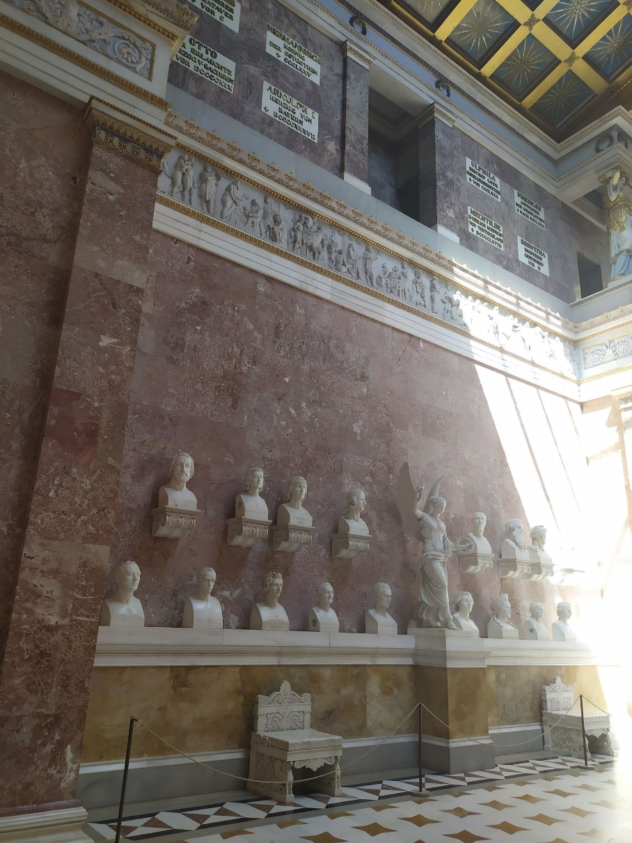

1. Předstíral, že je kapitán. Úcta před uniformou byla tehdy tak velká, že i vojáci ho poslechli a pomohli mu radnici obsadit a ukrást pokladnu.